UČNI LIST – TECI MARKO
IME: __________________________
  - Ali je uspelo Ani s katero izmed spodnjih poti priti do rožice. Obkroži črko pred pravilnim odgovorom.
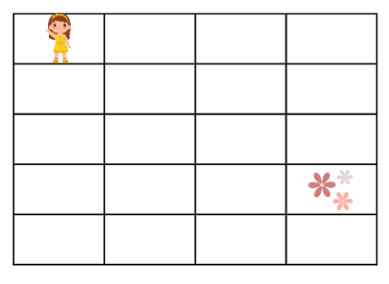

A)
B)
C)

  - Janezek je brcnil žogo. Če se je žoga premikala s spodnjimi ukazi, na katerem polju je pristala. Obkroži črko pred pravilnim odgovorom.
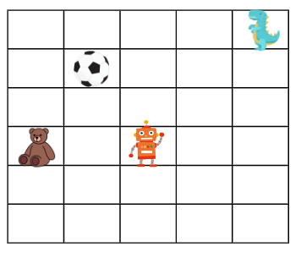

A)
B)
C)
  - Napiši najhitrejšo pot, ki jo potrebuje žoga, da pride do robotka.
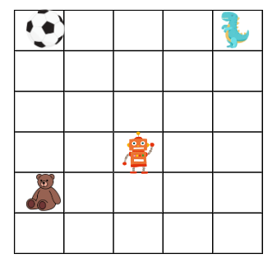

  - Med nabiranjem rožic, se je izgubila Marjetka, ki jo zanima če poznaš pot do njene hiše. Pomagaj ji najti pot domov, tako, da ji podaš ukaze, preko katerih bo prišla do svojega doma. Ukaze, ki jih lahko uporabiš so:
$↑$ - pomik za eno polje navzgor
$↓$ - pomik za eno polje navzdol
$←$ - pomik za eno polje v levo
$→$ - pomik za eno polje v desno
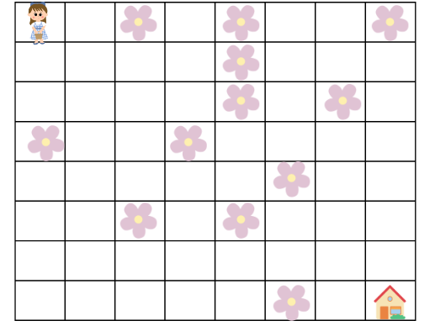
REŠITEV:
______________________________________________________________________

